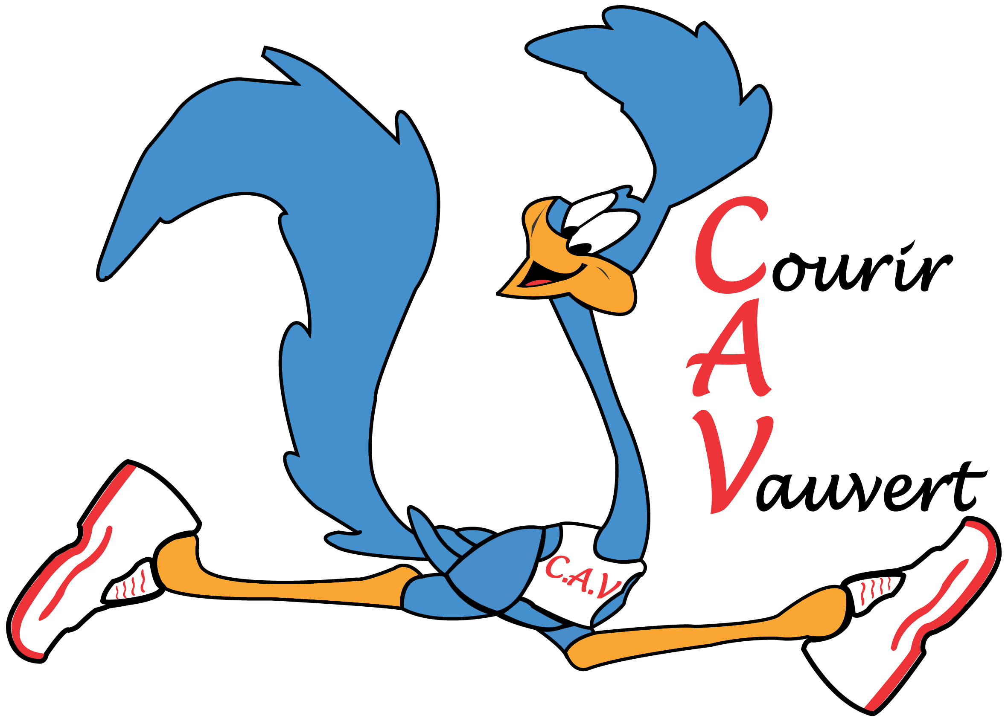
Association régie par la loi du 01/07/1901
et le décret du 16/08/1901

Podiums Courir à Vauvert 2015

(Total 303)

Jacques D’Harboullé (44)

Mauguio (duo des cabanes) (2ème duo VH4)
Calvisson (3ème VH4)
Brouzet lès Alès (3ème VH4)
La Grande Motte (2ème VH4)
Villeneuve les Avignon (1er VH4)
Gajan (3ème VH4)
Bezouce (2ème VH4)
Salon (3ème VH4)
St Laurent les arbres (3ème VH4)
Garons (3ème VH4)
Deaux (3ème VH4)
La beauvoisinoise (3ème VH4)
St Georges d’Orques (2ème VH4)
Générac (2ème VH4)
Saussines (3ème VH4)
Laudun (1er VH4)
Gallargues (3ème VH4)
Gigondas (2ème VH4)
St Ambroix (3ème VH4)
Vergèze (3ème VH4)
Alès (3ème VH4)
Cardet (2ème VH4)
Mauguio (1er VH4)
Vébron (2ème VH4)
Ponteils et Bresis (1er VH4)
La Grande Motte (Ronde de nuit) (2ème VH4)
Le Pompidou (2ème VH4)
Challenge des Vallées cévenoles (1er VH4)
St Mamert (1er VH4)
St Gély du Fesc (3ème VH4)
Corconne (3ème VH4)
Duo des Lavagnes (1ère équipe VH4)
Nîmes (nocturne) (2ème VH4)
Marsillargues (1er VH4)
Castelau le lez (3ème VH4)
Nîmes (1er VH4)
Aubais (2ème VH4)
Le Triadou (2ème VH4)
Clapiers (2ème VH4)
Orange (1er MH4)
Challenge Tradition Route (1er MH4)
St Cristol (2ème MH4)
Cournonsec (2ème MH4)
Vézénobres (3ème MH4)

Sarah Alleaume (15)

La Grande Motte (1ère cadette)
Poulx (1ère cadette)
Vergèze (3ème cadette)
Beauvoisin (1ère cadette)
Nîmes (2ème cadette)
St Laurent les arbres (1ère cadette)
Marguerittes (1ère cadette)
La beauvoisinoise (1ère cadette)
Vauvert ekiden (1ère équipe jeune)
Caveirac Trail (2ème cadette)
Vauvert (1ère cadette)
Marsillargues (1ère cadette)
Aubais (3ème cadette)
Alès (3ème cadette)
Bellegarde (1ère cadette)

Sandrine Rouquette (15)

Poulx (1ère VF2)
Vergèze (1ère VF2)
Beauvoisin (1ère VF2)
La beauvoisinoise (2ème VF2)
Vauvert (course du Vistre) (2ème scratch)
Manduel (2ème VF2)
Saussines (3ème VF2)
Vergèze (2ème VF2)
Alès (3ème VF2)
Vauvert (2ème VF2)
St Mamert (2ème VF2)
Beaucaire (1ère VF2)
Marsillargues (3ème scratch)
Aubais (1ère VF2)
Sommières (3ème VF2)

Rachel Carvalho (5)

Caveirac (3ème junior)
Estézargues (1ère junior)
Mauguio (duo des cabanes) (2ème duo junior)
Calvisson (1ère junior)
St Cristol (1ère junior)

Nicolas Nieto (9)

Estézargues (3ème cadet)
Mauguio (duo des cabanes) (3ème duo cadet avec Cédric)
Beauvoisin (3ème cadet)
La beauvoisinoise (3ème cadet)
Vauvert (2ème cadet)
St Mamert (3ème cadet)
Challenge Tradition Route (1er cadet)
St Cristol (3ème junior)
Sommières (2ème junior)

Emile Floutier (2)

Poulx (2ème senior)
Beauvoisin (3ème senior)

Arnaud Courero (3)

Vergèze (3ème équipe homme)
Vauvert ekiden (1ère équipe entreprise)
Ste Etienne Vallée française (1er VH1)

Bernard Sode (1)

Beauvoisin (3ème VH2)

Quentin Allard (1)

Challenge des trails gardois (1er senior)

Thierry Favre (1)

Sommières (3ème VH2)

Monique Armand (1)

Sommières (2ème MH3)

Manon Razier (3)

La Grande Motte (3ème cadette)
Poulx (2ème cadette)
Vauvert ekiden (1ère équipe jeune)

Patricia Boileau (7)

Marathon de Tarragone (2ème VF3)
Vauvert (course du Vistre) (3ème scratch)
Générac (1ère VF2)
Vauvert (1er prix déguisement)
St Larent d’Aigouze (2ème MF3)
Bellegarde (2ème MF3)
St Cristol (3ème MF3)

Nans Népoty (4)

Calvisson (3ème cadet)
Beauvoisin (1er cadet)
Vauvert ekiden (1ère équipe jeune)
Vézénobres (3ème cadet)

Antoine Brunel (10)

Caveirac (2ème junior)
Mauguio (duo des cabanes) (2ème duo junior avec Michael)
Villeneuve les Avignon (1er junior)
Marguerittes (2ème junior)
La beauvoisinoise (1er junior)
Manduel (3ème junior)
Caveirac Trail (1er junior)
Vauvert (1er junior)
Bellegarde (3ème junior)
Challenge Tradition Route (1er junior)

Christelle Letulle (8)

Calvisson (1er duo mixte avec Jean-Marie)
Garons (3ème VF1)
Deaux (3ème VF1)
La beauvoisinoise (1ère VF1)
Vauvert (course du Vistre) (1ère scratch)
Meynes (2ème VF1)
Beaucaire (3ème VF1)
Marsillargues (1ère VF1)

Jean-Marie Razier (7)

Calvisson (1er duo mixte avec Christelle)
Marguerittes (3ème VH1)
Le Collet de Dèze (2ème VH1)
Ste Etienne Vallée française (2ème VH1)
Castelnau le lez (1er VH1)
Toulon challenge Métro (1er scratch)
Cournonsec (3ème MH1)

Béatrice Razier (5)

Calvisson (1er duo femme avec Cécile)
Ste Etienne Vallée française (1ère VF1)
Challenge des Vallées cévenoles (3ème VH1)
Vauvert (2ème duo femme avec Cécile)
St Laurent d’Aigouze (2ème duo femme avec Cécile)

Cécile Caplette (3)

Calvisson (1er duo femme avec Béatrice)
Vauvert (2ème duo femme avec Béatrice)
St Laurent d’Aigouze (2ème duo femme avec Béatrice)

Pierre Brunel (5)

Caveirac (3ème minime)
Villeneuve les Avignon (1er minime)
Poulx (2ème minime)
Ste Etienne Vallée française (1er scratch course enfant)
Challenge Tradition Route (1er minime)

Maeva Alexandre (9)

Calvisson (1ère benjamine)
La Grande Motte (3ème benjamine)
Aigues-Mortes (2ème benjamine)
Beauvoisin (2ème benjamine)
Saussines (2ème benjamine)
Ste Etienne Vallée française (1ère benjamine)
St Ambroix (2ème benjamine)
Vergèze (1ère benjamine)
Aubais (3ème benjamine)

Audrey Plancher (3)

Poulx (1ère senior)
Beauvoisin (1ère senior)
St Gilles (2ème senior)

Paulette Verrier (15)

Le Thor (1ère VF4)
Poulx (1ère VF4)
Alès (l’ermitage) (3ème VF4)
Beauvoisin (2ème VF4)
Deaux (2ème VF4)
Marguerittes (2ème VF4)
La Calmette (3ème VF4)
Générac (1ère VF4)
Manduel (1ère VF4)
Meynes (1ère VF4)
Vergèze (2ème VF4)
Vauvert (3ème VF4)
Marsillargues (1ère VF4)
Nîmes (Zontienne) (2ème VF4)
Aubais (1ère VF4)

Michael Brunel (1)

Mauguio (duo des cabanes) (2ème duo junior avec Antoine)

Philippe Alexandre (1)

Challenge Tradition Route (1er MH1)

Virginie Maurel (15)

Trail du pays viganais (1ère senior)
Poulx (2ème Scratch)
Vergèze (2ème senior)
Beauvoisin (2ème Scratch)
St Dionisy (3ème équipe féminine)
Cendras (3ème équipe féminine)
Générac (3ème senior)
Saussines (3ème senior)
Monteils (3ème équipe féminine)
Uzès (2ème équipe féminine)
Challenge gardois des duos nocturne (1ère équipe féminine)
Vauvert (3ème duo mixte avec David)
Beaucaire (3ème senior)
St Gilles (1ère senior)
St Siffret (3ème senior)

Cédric Cretté (3)

Mauguio (duo des cabanes) (3ème duo cadet avec Nicolas)
Ste Etienne Vallée française (3ème senior)
Challenge Tradition Route (1er senior)

Patrick Puyet (1)

Mauguio (duo des cabanes) (3ème duo VH2 avec Jean-Claude)

Jean-Claude Girelli (6)

Mauguio (duo des cabanes) (3ème duo VH2 avec Patrick)
La beauvoisinoise (3ème VH3)
Vauvert (course du Vistre) (2ème scratch)
Manduel (3ème VH3)
Vergèze (3ème VH3)
Aubais (3ème VH3)

David Mauméjean (2)

Mauguio (duo des cabanes) (3ème duo VH1)
Vauvert (3ème duo mixte avec Virginie)

Sylvia Velasquez-Bureau (1)

Beauvoisin (3ème senior)

Floriane Couderc (3)

Beauvoisin (3ème VF1)
Vergèze (2ème équipe fille)
Aubais (3ème VF1)

Yveline Didier (8)

Caveirac (2ème VF3)
Vergèze (2ème VF3)
Garons (1ère VF3)
Marguerittes (2ème VF3)
La beauvoisinoise (1ère VF3)
Vergèze (3ème VF3)
St Laurent d’Aigouze (1ère MF3)
Bellegarde (3ème VF3)

Camille Bonnafous (5)

Villeneuve les Avignon (2ème minime)
Poulx (2ème minime)
Vauvert ekiden (1ère équipe jeune)
Vauvert (1ère minime)
Challenge Tradition Route (1ère minime)

Sarah Ben Mimoun (8)

Poulx (3ème cadette)
Aigues-Mortes (3ème cadette)
Vergèze (2ème cadette)
Beauvoisin (2ème cadette)
La beauvoisinoise (2ème cadette)
Vauvert (2ème cadette)
Bellegarde (3ème cadette)
Challenge Tradition Route (1ère cadette)

Bruno Delmas (5)

Beauvoisin (3ème VH2)
Boisseron (2ème VH2)
St Drezery (3ème VH2)
Vauvert ekiden (1ère équipe entreprise)
Aubais (2ème VH2)

Gérard Ressouche (12)

Trail de Pignan (1er VH3)
Méjannes le clap (2ème VH3)
Gignac (2ème VH3)
Trail de Poulx (2ème VH3)
Laudun (3ème VH3)
Vauvert (2ème VH3)
Beaucaire (1er VH3)
Marsillargues (1er VH3)
Aubais (1er VH3)
St Jean de Maruejols (1er VH3)
Alès (2ème VH3)
Challenge trail gardois (2ème MH3)

Gilles Campet (2)

Nîmes (1er handisport)
Ste Etienne Vallée française (2ème senior)

Karl Brunel (12)

Caveirac (1er espoir)
Langlade (1er espoir)
Calvisson (1er Scratch)
Gajan (1er Scratch)
Aigues-Mortes (3ème espoir)
Vauvert ekiden (1ère équipe entreprise)
Trail de Poulx (1er espoir)
Générac (1er Scratch)
Vauvert (1er espoir)
Marsillargues (1er Scratch)
Vénéjan (3ème Scratch)
3 C classement général (2ème Scratch par équipe)

Rémy Brunel (2)

Vauvert ekiden (1ère équipe entreprise)
Marsillargues (1er VH1)

Rémy Alleaume (1)

Vauvert ekiden (3ème équipe entreprise)

Rémi Boileau (1)

Vauvert (1er prix déguisement)

Virginie Cirillo (2)

Villeneuve les Maguelone (3ème VF1)
Sommières (3ème VF1)

Jocelyn Coursier (1)

La beauvoisinoise (3ème senior)

Anne-Marie Soreau (1)

Ste Etienne Vallée française (1ère VF2)

Léa Donati (3)

Vauvert (course du Vistre) (3ème scratch)
Marsillargues (3ème VF2)
Challenge Tradition Route (1ère MF2)

Corinne Garcia (2)

Ste Etienne Vallée française (2ème VF1)
Vergèze (2ème équipe fille)

Sandra Mauras (1)

Vergèze (2ème équipe fille)

Natacha Montalban (3)

Vauvert (course du Vistre) (3ème scratch)
Alès (1ère VF2)
Aubais (2ème VF2)

Isabelle Brunel (1)

Vauvert (course du Vistre) (3ème scratch)

Eva Loiseleur (1)

Vauvert (2ème cadette)

Estelle Fontanès (3)

Vauvert ((3ème senior)
ST Laurent d’Aigouze (2ème senior)
Bellegarde (2ème senior)

Nathalie Abert (1)

Marsillargues (2ème VF1)

Bruno Jouanné (3)

Marsillargues (2ème VH2)
Challenge Tradition Route (1er MH2)
Vézénobres (1er déguisement)

Coralie Berrus (1)

Marsillargues (3ème VF1)

Eric Berrus (1)

Marsillargues (1er VH2)

Club plus nombreux (14)

Caveirac (1er club)
La Grande Motte (1er club)
Poulx (1er club)
Beauvoisin (1er club)
Garons (3ème club)
Nîmes (1er club)
Marguerittes (1er club)
Manduel (1er club)
Saussines (2ème club)
Ste Etienne Vallée française (1er club)
Vauvert (1er club)
Beaucaire (2ème club)
Marsillargues (1er club)
Bellegarde (1er club)

